专项奖学金评审线上操作手册
学生端：
登录武汉大学信息门户网站，【应用中心】—【智慧研工】
1.个人科研成果及荣誉奖项上报
操作步骤：点击【全部服务】—【个人科研成果及荣誉奖项上报】，选择不同的类别进行填报。
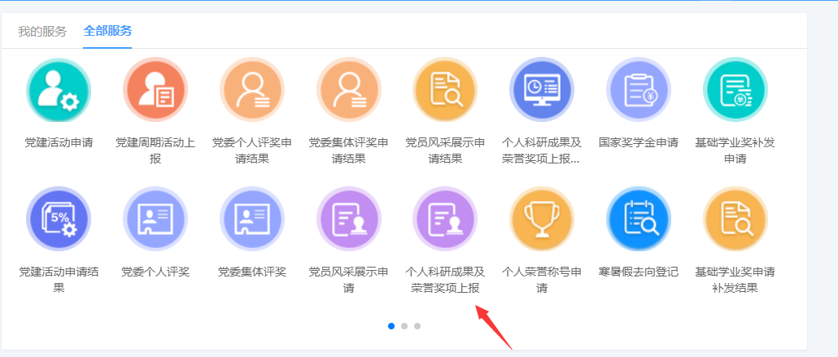
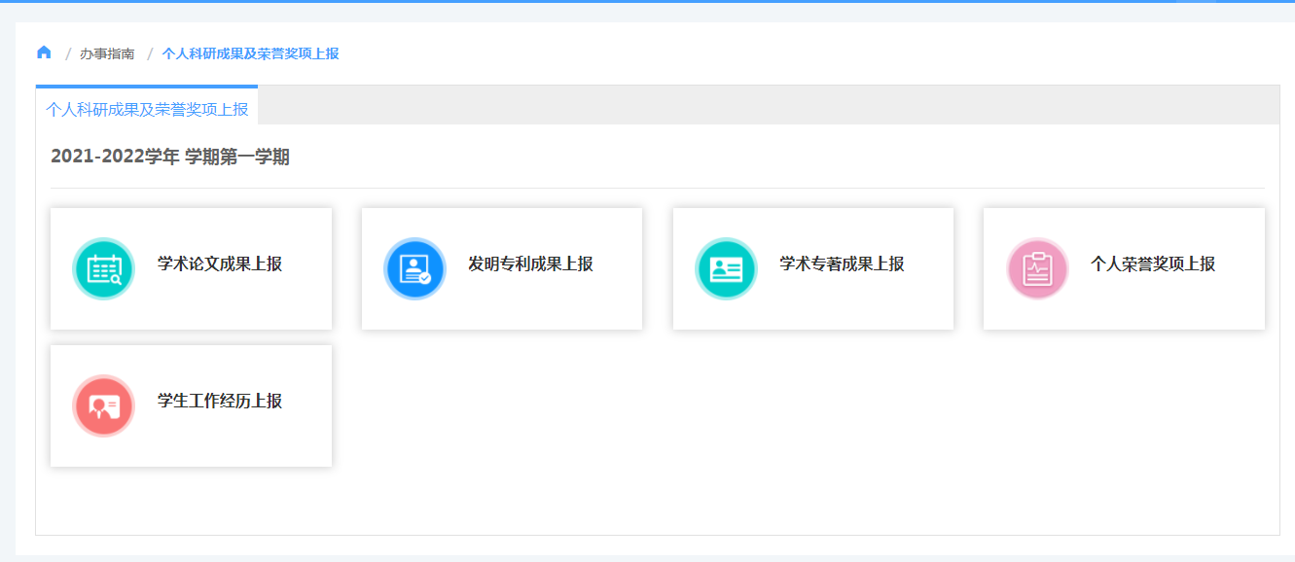

2．查看成果上报情况
操作步骤：点击【全部服务】—【个人科研成果及荣誉奖项上报结果查看】，可以查看院系审核通过的科研成果及荣誉奖项。
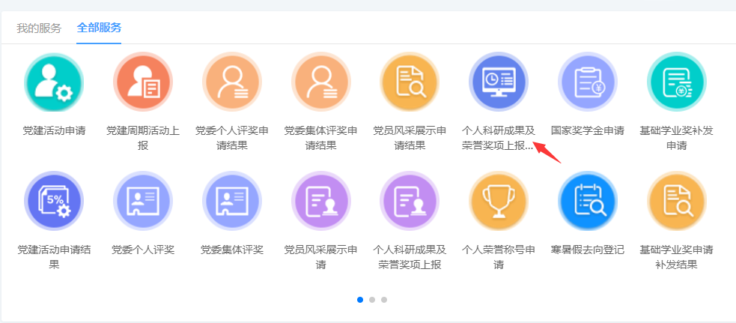
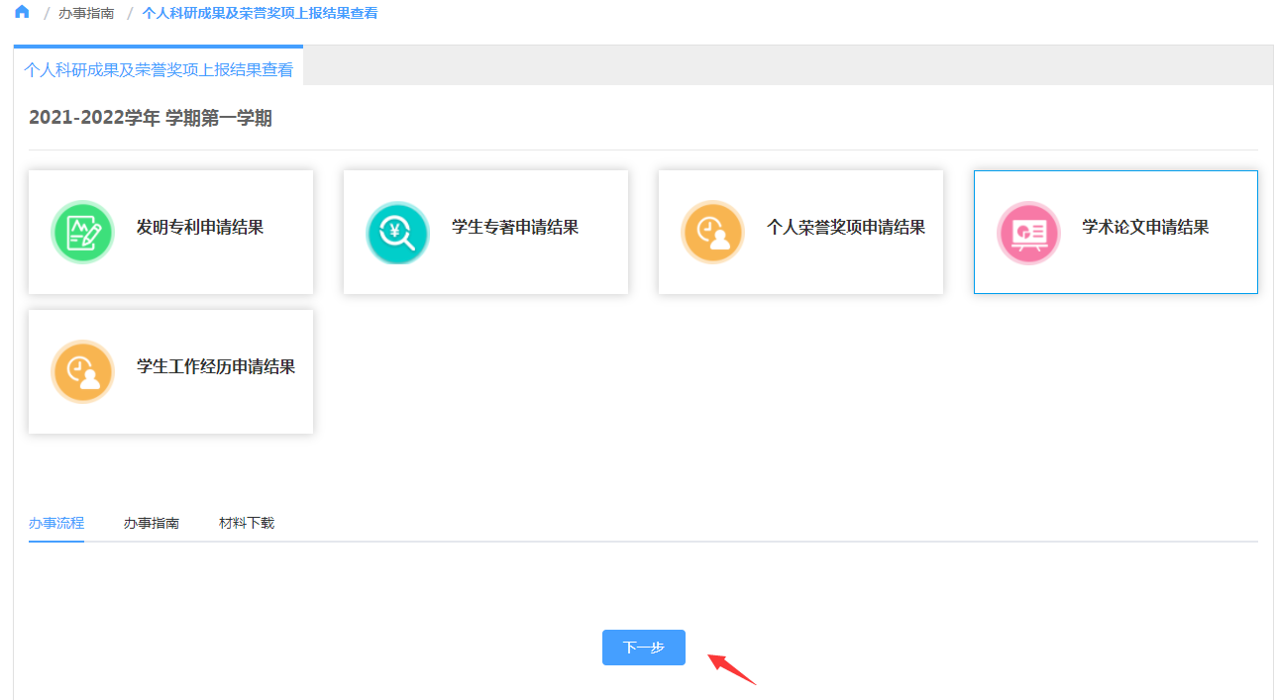

3.申报专项奖学金
操作步骤：点击【全部服务】—【专项奖学金申请】，可以看到本年度可以参评的各项校级奖学金。根据个人申请的对应奖项进行填报。
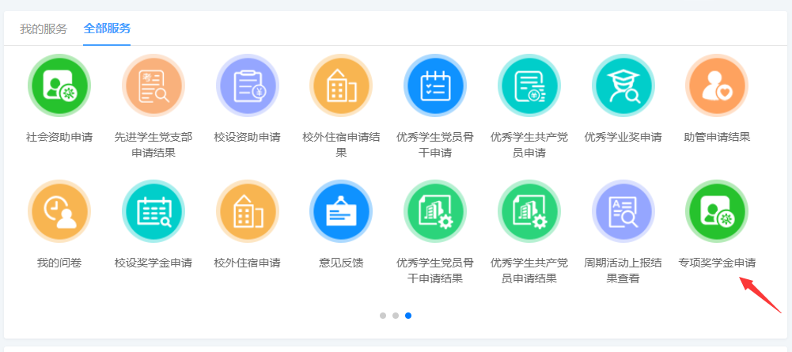
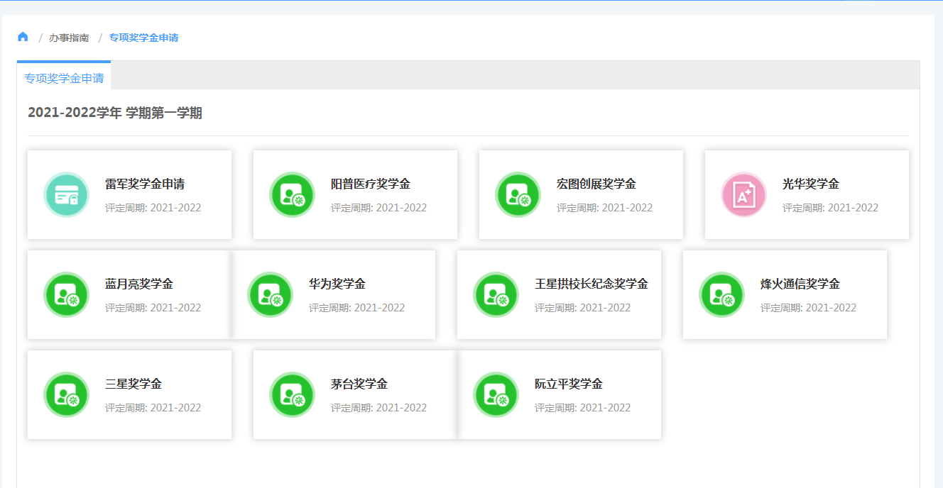

以“雷军奖学金申请”为例，点击【雷军奖学金申请】—【办事流程】—【下一步】，进入申报信息填报页面：
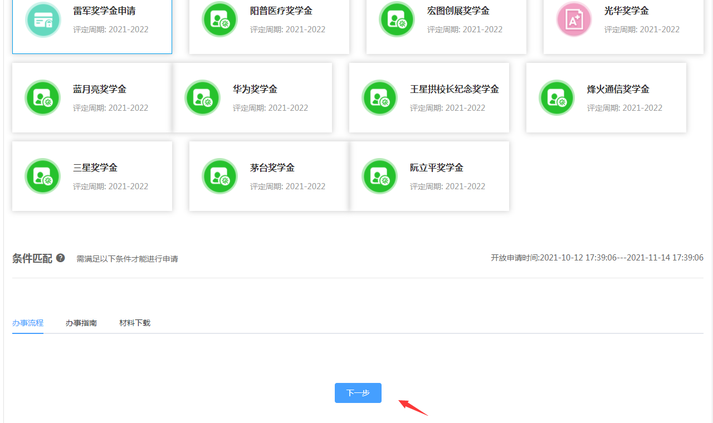
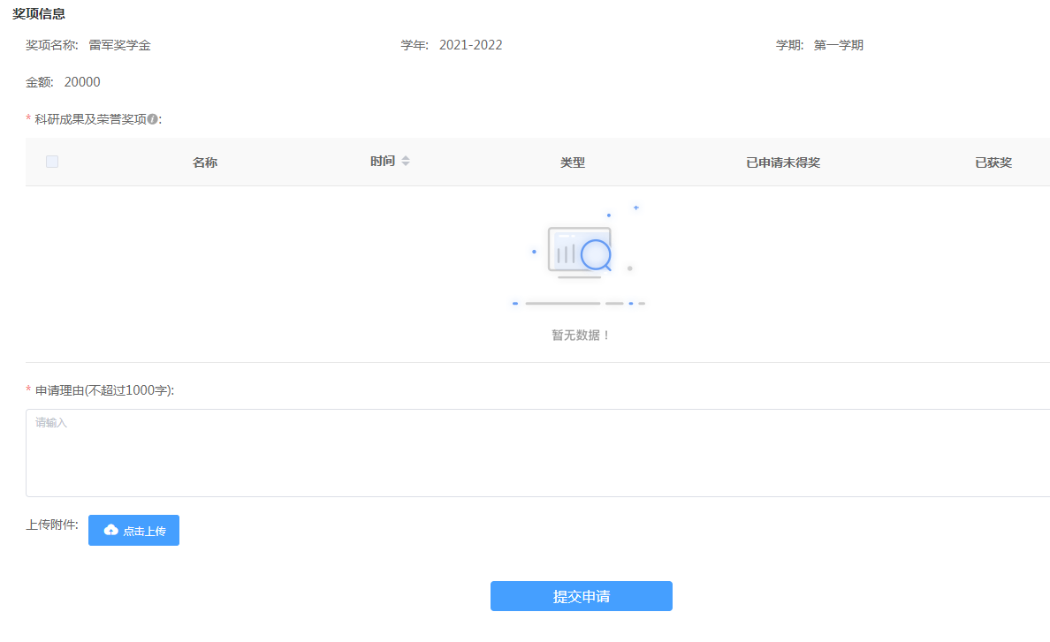
根据个人申报情况进行填报：1.【科研成果及荣誉奖项】中将显示【个人科研成果及荣誉奖项上报】环节填报的所有成果及奖项，根据申报该奖学金的需要选择所需科研成果及荣誉奖项；2.【申报理由】结合个人实际填写；3.【上传附件】
主要是对【科研成果及荣誉奖项】中选择的科研成果和荣誉奖项的相关材料扫描上传；4.全部内容填报完毕后，点击【提交申请】，个人申请就进入学院审核环节。

4.导出《武汉大学研究生专项奖学金申请表》：
操作步骤：在第二步【提交申请】后，在信息填报界面左上角点击【申请表导出】，导出专项奖学金申请表，打印后按照表格要求填报，经学院评审公示确定推荐或者获奖名单后，学院签字盖章报研工部。

辅导员端：
登录武汉大学信息门户网站，【应用中心】—【智慧研工】
1.学生科研成果审核
操作步骤：点击【全部服务】—【学生科研成果审核】，对学生上报的科研成果和荣誉奖项进行审核。审核后学生可以在【个人科研成果及荣誉奖项上报结果查看】中查看审核后的科研成果和荣誉奖项。
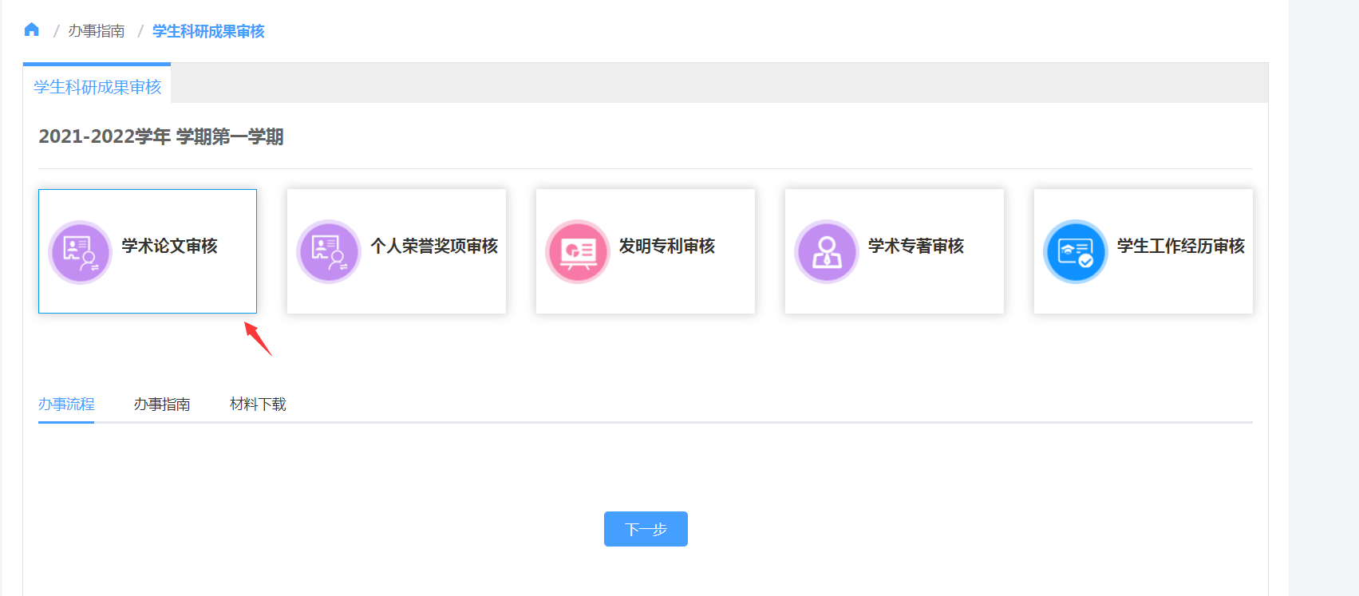

2.专项奖学金审核
操作步骤：点击【全部服务】—【专项奖学金审核】，根据专项奖学金申报及院系评审的结果，对学生的申请进行审核。
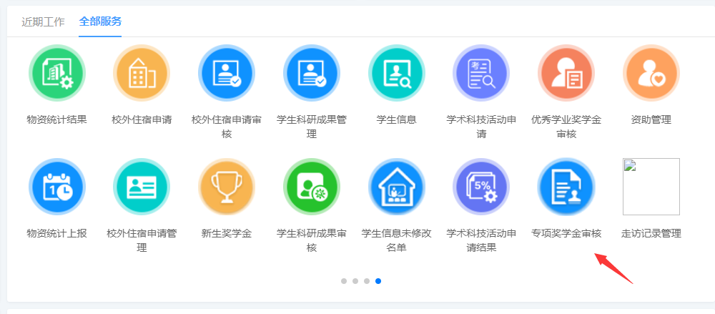
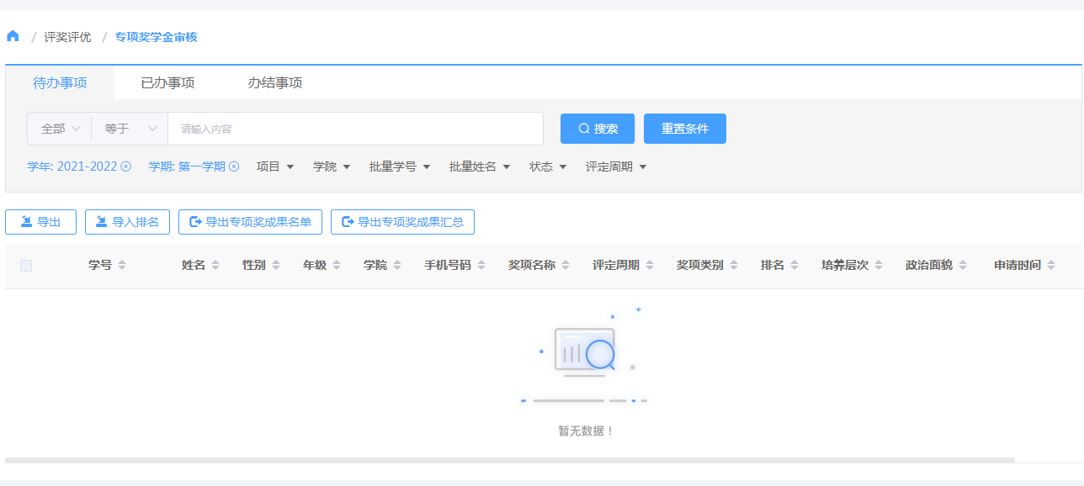
可在【导出专项奖成果名单】与【导出专项奖成果汇总】中下载学生科研成果名单和相关附件，提交院级专项奖学金评审委员会，作为评审依据。
注意：【导出专项奖成果名单】与【导出专项奖成果汇总】需在学生提交申请之后，辅导员进行初审之前导出，审核之后无法导出。
辅导员应在院系评审委员会组织评审公示，确定推荐或者获奖名单后进行线上审核，完成审核后进入院系研工管理员审核环节。

院系研工管理员（副书记或负责学生工作的领导）端:
操作步骤：登录武汉大学信息门户网站，【应用中心】—【智慧研工】—【专项奖学金审核】，根据学生申请、院系评审、辅导员审核的结果对学生的申请进行审核，完成审核后进入研工部审核环节

联系人：研工部徐清华，联系电话：87109810

